Temat: Korzystamy z edytora grafiki.

Edytor grafiki to ………….

Do edytorów grafiki należy program ………………………..
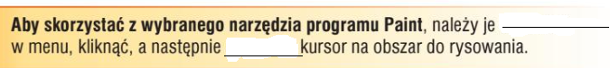

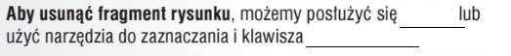

Temat: Korzystamy z edytora grafiki.

Edytor grafiki to ………….

Do edytorów grafiki należy program ………………………..
Temat: Korzystamy z edytora grafiki.

Edytor grafiki to ………….

Do edytorów grafiki należy program ………………………..

Temat: Korzystamy z edytora grafiki.

Edytor grafiki to ………….

Do edytorów grafiki należy program ………………………..

